
Сағыз ауылының шекарасын белгілеу туралы
Атырау облысы Қызылқоға ауданы әкімдігінің 2016 жылғы 12 желтоқсандағы № 241 бірлескен қаулысы және Атырау облысы Қызылқоға ауданы мәслихатының 2016 жылғы 14 желтоқсандағы № VIII-9 шешімі. Атырау облысының Әділет департаментінде 2017 жылғы 20 қаңтарда № 3771 болып тіркелді
Қазақстан Республикасының 2003 жылғы 20 маусымдағы Жер Кодексінің 108-бабының 5-тармағына, "Қазақстан Республикасындағы жергілікті мемлекеттік басқару және өзін-өзі басқару туралы" Қазақстан Республикасының 2001 жылғы 23 қаңтардағы Заңының 6, 31-баптарына сәйкес, аудан әкімдігі ҚАУЛЫ ЕТЕДІ және аудандық мәслихат ШЕШІМ ҚАБЫЛДАДЫ:
1. Жалпы аумағы 1088,02 гектар және ұзындығы 25930,86 метр болатын Сағыз ауылының шекарасы қосымшаға сәйкес белгіленсін.
2. Осы қаулының және шешімінің орындалуын бақылау аудан әкімінің орынбасарына (Б. Әжіғалиев) және аудандық мәслихаттың заңдылықты сақтау, депутаттық этика және құқық қорғау мәселелері жөніндегі тұрақты комиссиясына (төрағасы А.Алтыбаев) жүктелсін.
3. Осы қаулы және шешім әділет органдарында мемлекеттік тіркелген күннен бастап күшіне енеді, олар алғашқы ресми жарияланған күнінен кейін күнтізбелік он күн өткен соң қолданысқа енгізіледі.
Аудан әкімі | М. Мұқанов
Сессия төрағасы | Н. Бижанов
Аудандық мәслихат хатшысы | Т. Бейсқали

Аудан әкімдігінің 2016 жылғы "12" желтоқсандағы № 241 қаулысы мен аудандық мәслихаттың 2016 жылғы "14" желтоқсандағы № VІІІ-9 шешімімен бекітілген
Атырау облысы Қызылқоға ауданы Сағыз ауылының әкімшілік шекарасының жоспары

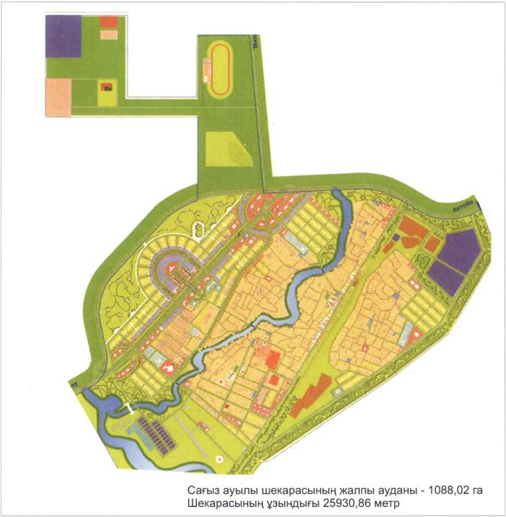

Қызылқоға ауданының әкімі | М. Мұқанов
Қызылқоға ауданының мәслихат хатшысы | Т. Бейсқали

© 2012. Қазақстан Республикасы Әділет министрлігінің «Қазақстан Республикасының Заңнама және құқықтық ақпарат институты» ШЖҚ РМК

